## 微专题3　农业区位因素评价



1．自然因素

|  |  |  |
| --- | --- | --- |
| 思考方向 | | 答题术语 |
| 气候 | 光照 | ①降水较少，光照充足，利于有机质的积累。如我国西北干旱地区的瓜果比较甜。  ②多阴雨天气，光照较弱，不利于谷物的生长，但有利于多汁牧草的生长。如西欧地区农业以乳畜业为主 |
| 热量 | ①纬度较低，热量充足，生长期长，复种指数高，单产高。如我国海南，因热量条件好，农作物可一年三熟。  ②纬度(海拔)较高，热量不足，生长期短，复种指数低；冬季气温低，虫卵难以越冬，病虫害少。如我国东北地区，因热量条件差，农作物只能一年一熟；病虫害少，农药使用量少，农作物品质高 |
| 降水量 | ①降水适中且雨热同期，利于农作物生长。  ②降水过多易造成洪涝灾害，过少易造成旱灾，均影响农作物生长。如我国东部季风气候区，降水具有不稳定性，旱涝灾害频发 |
| 气温日较差 | ①气温日较差大，有利于有机质的积累，农作物品质好；气温日较差大不利于害虫的繁殖，病虫害少，农作物品质高。  ②气温日较差小，农作物的品质较差。如温室里栽培的农作物的口感较差 |
| 地形 | | ①平原地区，地形平坦，有利于大规模机械化耕作，提高劳动生产率。  ②山地丘陵地区，地势起伏大，适宜发展立体农业，如我国南方低山丘陵地区，坡度较小(坡度<25°)，适宜发展梯田 |
| 土壤 | | ①黑土、黑钙土、水稻土土壤肥沃，化肥施用量少，农作物品质高。  ②土壤的酸碱度不同，适宜生长的农作物不同。如酸性土壤适宜种植茶树 |
| 水源 | | 河湖众多、有高山冰雪融水、地下水丰富，灌溉水源充足。其中高山冰雪融水水质洁净，农产品品质高 |

2.社会经济因素

|  |  |
| --- | --- |
| 思考方向 | 答题术语 |
| 市场 | ①靠近经济发达地区，消费市场广阔。  ②农作物品质高，市场需求量大 |
| 交通运输 | ①地处沿海，海陆交通便利。  ②深居内陆，交通不便 |
| 政策 | 政府政策支持 |
| 劳动力 | ①经济落后地区，劳动力丰富且廉价，农产品成本较低。  ②经济发达地区，劳动力素质高、价格高，农产品成本较高但品质较好 |
| 技术 | 经济发达，技术水平高、机械化水平高 |
| 其他 | ①历史：种植历史悠久，经验丰富，农产品品质高。  ②饮食偏好：当地居民喜食(稻米)，市场需求量大 |



1．读“我国某地区示意图”及相关资料，回答下列问题。

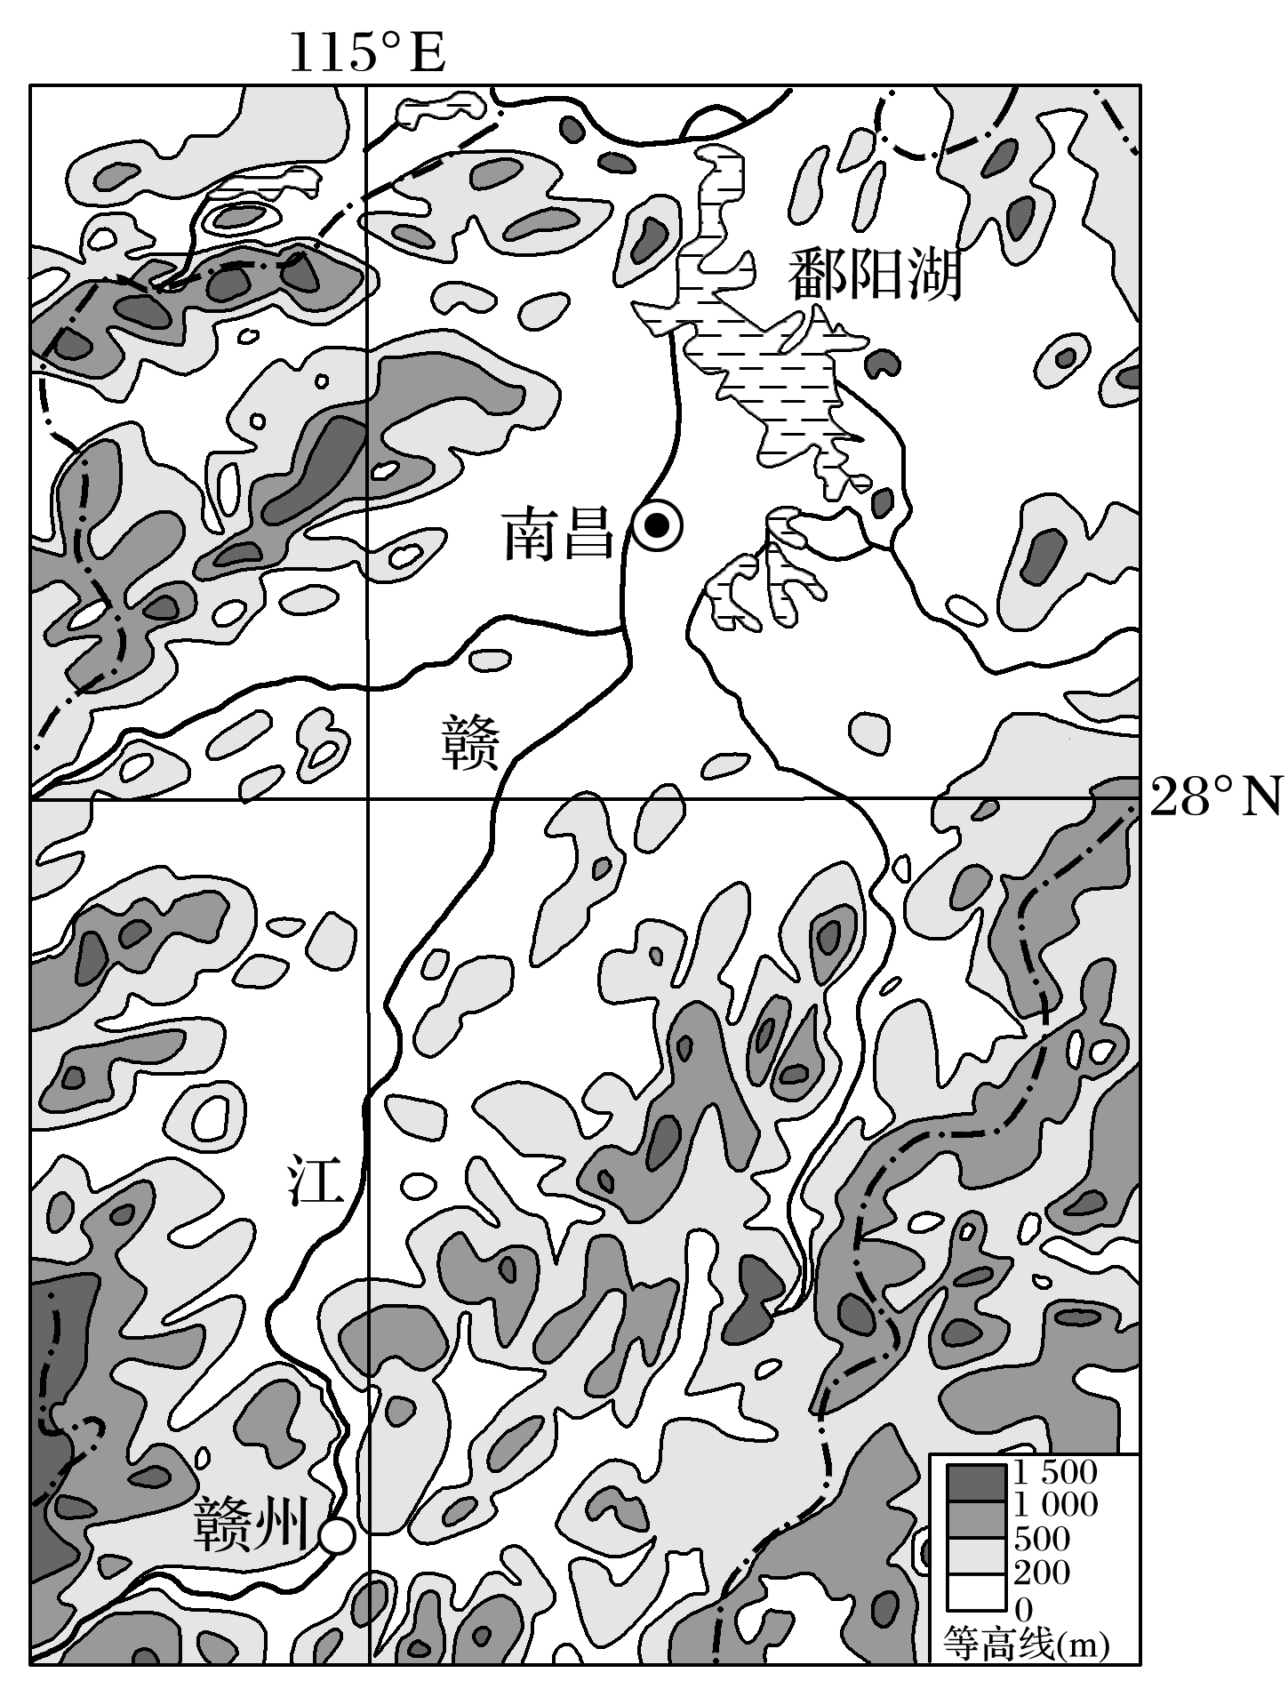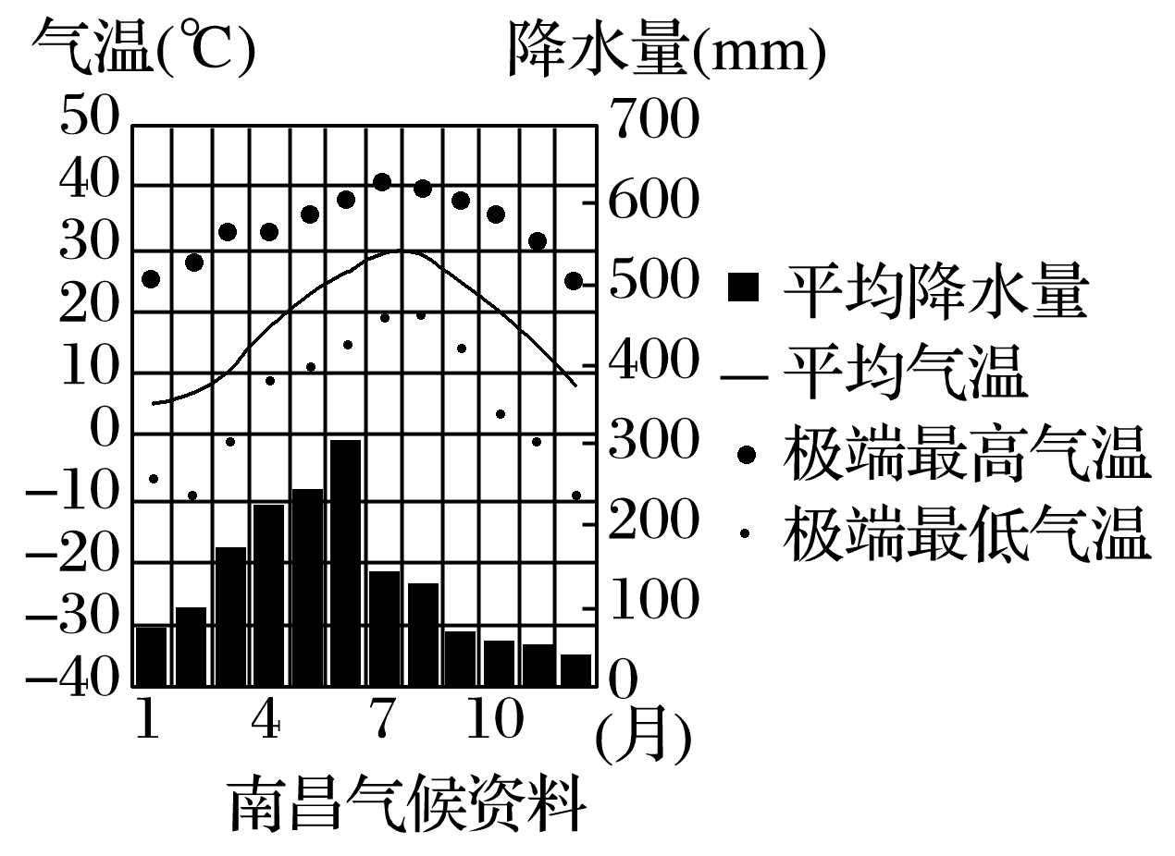

(1)该地区利用当地自然条件因地制宜发展农业，简述该地区农业生产部门的地区差异。

(2)根据南昌气候资料，分析对水稻生产不利的气候条件。

(3)简述为了稳定水稻生产，当地应采取的具体措施。

答案　(1)渔业(或水产业)在湖泊区发展；种植业在平原区发展；林业在山地、丘陵区发展。

(2)气温年际变化大，冬、春季节易出现低温冻害；降水季节变化大，易出现旱涝灾害；夏、秋季节易出现高温干旱(或伏旱)。

(3)加强农田水利建设；培育推广优良品种等。

2．阅读图文材料，完成下列要求。

攀枝花市地处金沙江干热河谷，是世界上纬度最高、海拔最高、成熟期最晚、品质最优的芒果生产基地，生产的芒果具有品质优、价格高等特点，被誉为“热带水果之王”。攀枝花芒果一般比国内其他芒果产区晚熟1～2个月，9～11月才成熟上市，主要销往我国东部沿海地区。下图示意攀枝花市位置。

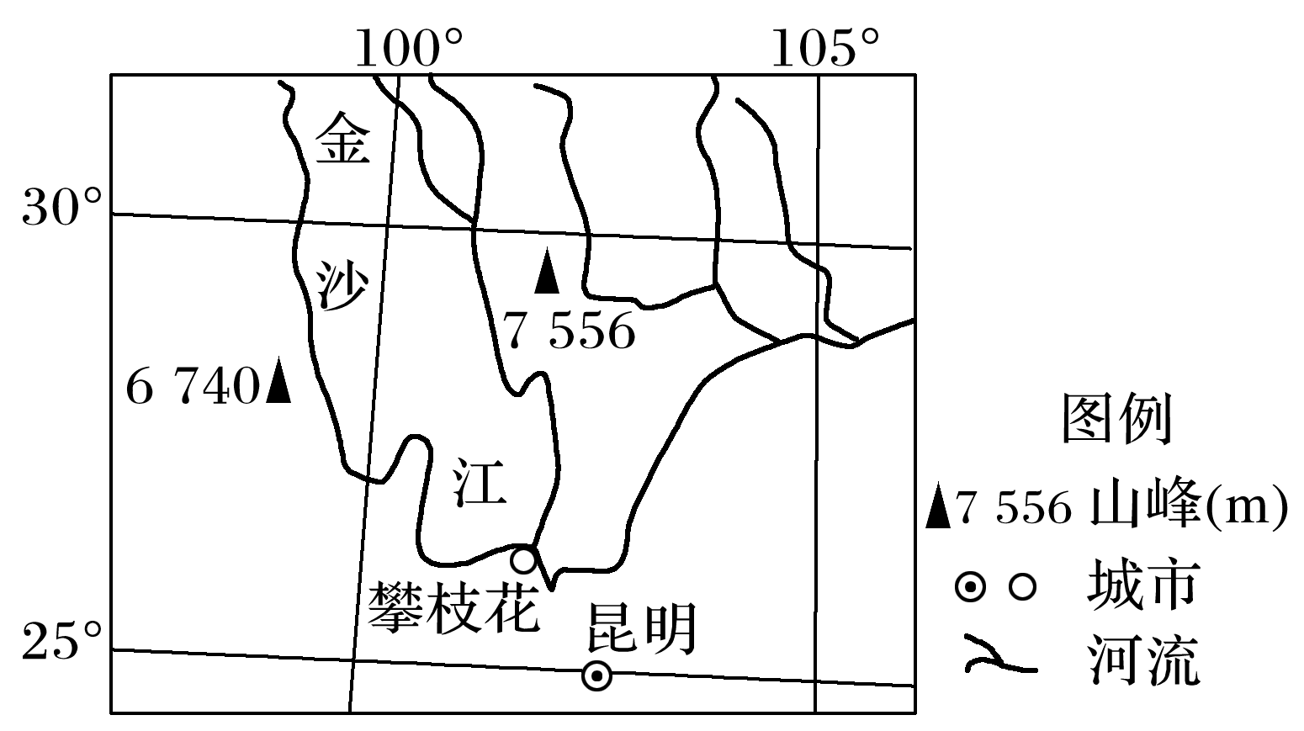

(1)简析攀枝花市芒果晚熟的自然原因。

(2)分析攀枝花市芒果品质优的自然原因。

(3)攀枝花市芒果价格高的原因有哪些？

答案　(1)纬度位置偏高，且海拔较高，气温相对较低，生长周期较长，导致成熟期晚。

(2)地处干热河谷，光照充足、昼夜温差大；成熟较晚，生长周期较长，利于糖分积累，果品优良。

(3)品质优；成熟期晚，错时上市；距离东部沿海消费市场较远，运输距离长，运费较高。

3．(2020·江苏省海安高级中学月考)下图是“中国长江三角洲地区图”(局部)。读图回答下列问题。

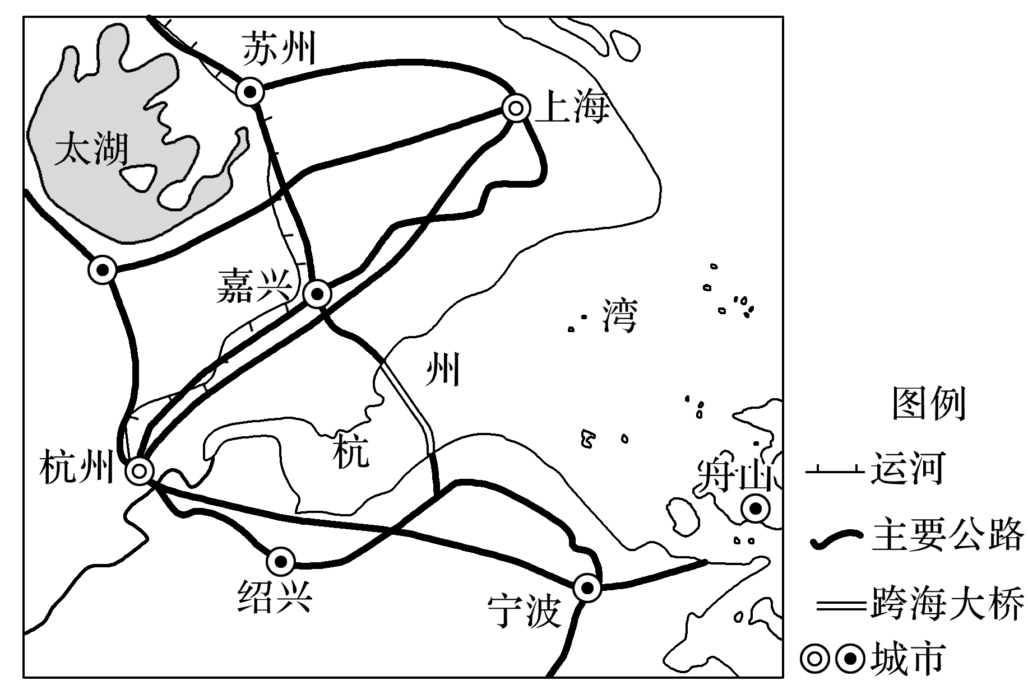

(1)长江三角洲地区的城镇化水平不断提高，这对当地城郊农业的生产条件产生的影响有哪些？

(2)图中的太湖平原是著名的“鱼米之乡”，随着时代的发展，其“粮仓”地位明显下降，分析其主要原因。

答案　(1)有利影响：市场更广阔；品种更多样；生产规模扩大；信息、交通更通畅。不利影响：农业用地减少。

(2)随着城镇化水平的提高，市场需求变化，农业种植结构调整；保护环境，生态退耕；城市用地面积扩大，非农业用地增加。

4．(2020·河北省石家庄质检)阅读图文材料，回答下列问题。

新西兰水果及其加工产品以品质高而享誉全球，从水果种植、收获到包装进入市场，始终贯彻绿色、健康、高科技的理念，目前我国是新西兰水果的主要消费国。新西兰的果园主要分布在北岛的北部和中东部地区，以种植猕猴桃、苹果和葡萄等水果为主。下图示意新西兰主要水果种植区。

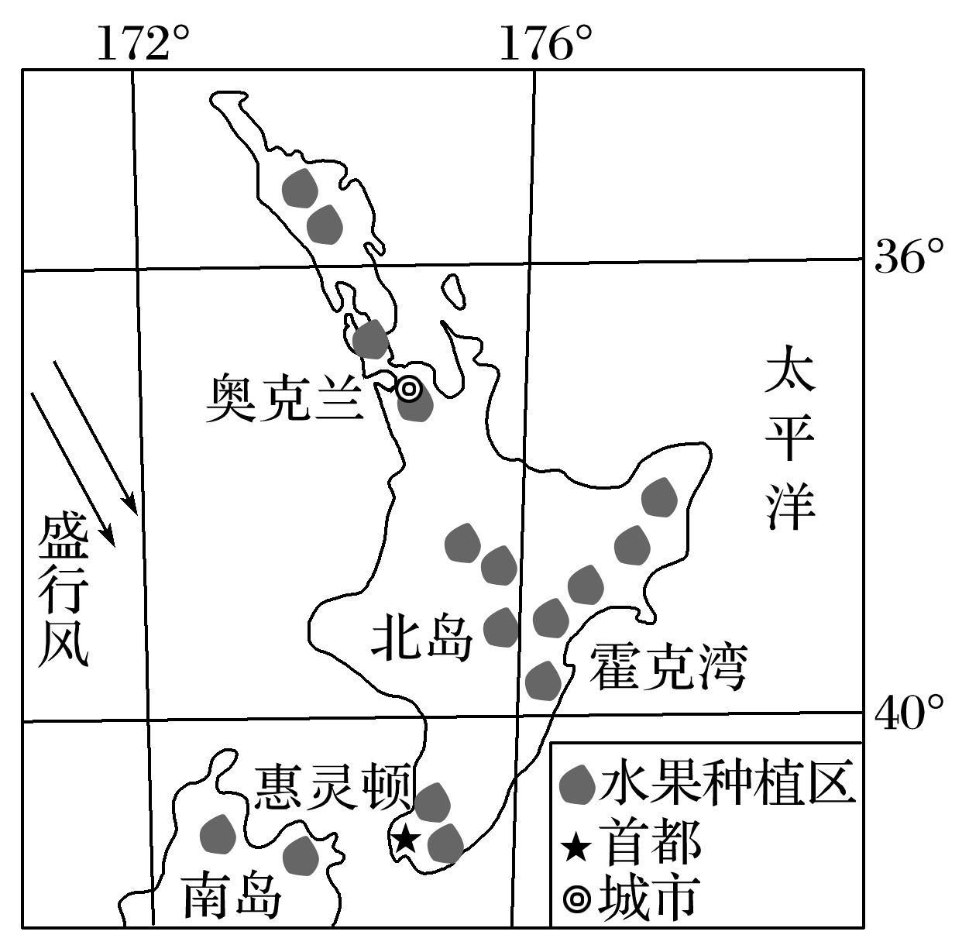

(1)分析新西兰北岛水果种植区主要分布在北部和中东部的自然原因。

(2)简述新西兰发展水果种植业有利的社会经济条件。

(3)分析我国是新西兰水果主要消费国的原因。

(4)阐述新西兰水果产业发展经验对我国水果产业发展的启示。

答案　(1)北岛北部纬度较低，热量充足，光照时间长，果树生长期长；中东部地区位于盛行风背风坡，阴雨天气少，光照充足。

(2)新西兰航空和海运发达，对外交通便利；劳动力素质和农业技术水平高；水果及其加工产品品质高，国内外市场广阔。

(3)新西兰水果绿色、安全、品质高，深受我国消费者喜爱；与我国季节相反，水果上市季节不同，利于销售；我国居民收入水平提高，消费能力增强。

(4)安全化(绿色)生产：发展有机农业，少用或不使用化肥、农药等，从水果种植、收获到包装进入市场，贯彻绿色、健康的理念。科技化生产：运用现代科技，培育新品种，改良水果品质，实施科学栽培。区域化生产：因地制宜发展水果种植业，并形成规模化与区域化生产。产业化生产：发展水果深加工，增加产品种类，延长产业链，提高附加值，提升市场竞争力。

解析　(1)由图中纬度分布可知，新西兰北岛北部纬度较低，正午太阳高度大，光热充足；新西兰地处西风带，北岛中东部处于山地背风坡，降水少，晴天多，光照充足。(2)主要从交通、市场、劳动力和技术等方面分析。(3)结合文字材料，主要从新西兰水果品质、与我国水果上市季节的差异和我国市场广阔等角度分析。(4)分析文字材料“始终贯彻绿色、健康、高科技的理念”可以发现，绿色生产、增加科技投入等水果产业发展经验值得我国借鉴。